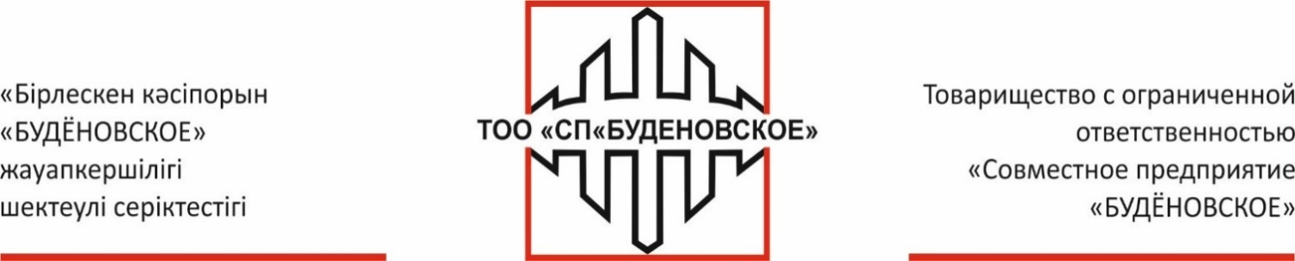

|  |  |
| --- | --- |
| Қазақстан Республикасы,  Шымкент қ., Рысқұлов к-сі, 78А  телефон: 8 (727) 343-67-00  е-mail: [info@ spb.kazatomprom.kz](mailto:info@budenovskoe.kz)  site: [www.budenovskoe.kz](http://www.budenovskoe.kz)  **Заңды мекен-жайы:**  Қазақстан Республикасы, 161000, Түркістан обл.,  Созақ ауд., Қаратау а/о, Сарыжаз а.,  021 орам, 627 ғимарат. | Республика Казахстан,  г.Шымкент, ул.Рыскулова, 78А  телефон: 8 (727) 343-67-00  e-mail: [info@spb.kazatomprom.kz](mailto:info@spb.kazatomprom.kz)  site: [www.budenovskoe.kz](http://www.budenovskoe.kz)  **Юридический адрес:**  Республика Казахстан, 161000 Туркестанская обл.,  Сузакский р/н, Каратауский с/о, с.Сарыжаз,  квартал 021, здание 627. |

**«Қазақстан Республикасы Экология, геология және табиғи ресурстар министрлігі**

**Экологиялық реттеу және бақылау комитетінің**

**Түркістан облысы бойынша Экология департаментінің"**

**республикалық мемлекеттік мекемесінің**

**басшысының м.а. Нұрболат Н.Н. мырзаға**

**көшірмесі: «Қоршаған ортаны қорғаудың ақпараттық-талдау орталығы» ШЖҚ РМК**

e-mail: info@iacoos.kz

**Құрметті Нұржас Нұрболатұлы!**

«БК «Будёновское» ЖШС ҚР Экологиялық кодексінің 22 бабының 8 тармақ талаптарын басшылыққа ала отырып, 2023 жыл бойынша өндірістік қызмет барысында ауаны және сарқынды сулардағы ластаушы заттардың шығарындыларының «Ластағыштардың шығарылуы мен көшірілуінің тіркелімін жүргізу қағидаларында» (2021 жылғы 31 тамыздағы № 346) белгіленген шекті мөлшерден аспайтындықтан, ластауыштардың шығарындылары мен тасымалдарының мемлекеттік тіркеліміне есептілікті ұсыну туралы талаптар қолданылатын қызмет түрлеріне жатпайтындығын хабарлайды.

*Қосымша:*

*Қосымша 1 – шекті нормативтерден аспайтын шығарындылар туралы ақпарат – 5 бетте.*

**Бас директор Жансугуров Д.О.**

*Орынд.: Исмаилова А.А.*

*Тел.: 8 (778) 0962500 іш.:48822*

*y.guchshina@spb.kazatomprom.kz*